프로젝트
완료보고서

(프로젝트명 : Mobile Culture )

2016.12.19

학과 | 컴퓨터공학과
성명 | 한나영
학번 | 201433920



목 차

1. 모바일 웹 프로젝트 3
1.1 애플리케이션 개요 3
1.2 애플리케이션 구성 3
1.3 애플리케이션 실행화면 5
1.4 데이터베이스 설계 8
1.5 애플리케이션 구현 9
2. 후기 20

모바일 웹 프로젝트

애플리케이션 개요

- 어플리케이션 명
『 mobile culture』

- 애플리케이션 요약
문화관람은 사람들을 즐겁게 해주고 마음을 풍요롭게 해주는 여가활동 중 하나로서, 가계가 빈곤하거나 접근성이 떨어지는 곳에 사는 사람들도 편리하게 싼 가격에 관람할 수 있습니다.
Mobile culture 앱은 관람자만 생각하지 않고, 문화의 부흥을 위해 만들어졌으며, 잘 알려지지않은 공연이나 갤러리는 홍보효과를 얻을 수 있고 동시에 돈을 벌 수 있도록 해줍니다.
편리함을 추구하고자 카카오톡 결제 서비스로 연동했고 , 앱의 기능은 다음과 같습니다.
- 등록 : REIGISTER부분에 무료로 등록과 유료로 등록으로 나눠서 무료로 등록을 할 경우에 등록자에게 홍보가격을 받지 않고 관람자에게 1000원을 받고, 유료로 등록을 선택할 경우에 입력한 금액만큼 등록자, 관람자에게 청구하지만 이 금액은 한 번 등록 시에만 등록자에게 한번만 청구되며, 입력금액이 3000원을 넘지 않게 하여 관람자의 부담을 줄였습니다.
- 관람 : WATCH부분에 공연장의 대표사진과 공연장의 개인적인 상세정보 및 결제 요구 금액, 후기와 추천 수를 볼 수 있도록 구성하여 관람자들이 좋은 선택을 할 수 있도록 하였습니다. 또한 관람자가 폰으로 말고 직접 찾아가고 싶을 때를 대비하여 내 위치 열기 버튼으로 별도의 설정없이 현재 자신의 위치와 공연장의 위치를 볼 수 있도록 했습니다.
- 등록자의 결제 후 사진과 동영상 : 대표사진 1개를 포함하여 총 4개의 사진을 업로드 할 수 있도록 하였으며, 전체적인 모습을 볼 수 있도록 동영상을 업로드 할 수 있도록 했습니다. 등록 버튼을 누르면 관람자들이 바로 감상할 수 있도록 업로드 한 내용이 나오게 했습니다.
- 후기 등록 : 관람자들이 결제 후에 후기를 등록하는 부분을 넣어서 다른 관람자들이 관람하는데 도움을 주도록 했습니다. 물론 관람자가 원하지 않을 시에는 등록하지 않고 넘어갈 수 있습니다.
- 관람자 회원가입 시 주의 사항 공지 : 등록자들의 동영상과 사진이 불법 유포되는 것을 막고자 관람자들이 회원가입 전에 불법유포에 대해서 공지하였으며 이에 동의 할 경우에만 회원가입과 관람이 가능합니다.

애플리케이션 구성
- 프로젝트 구성도

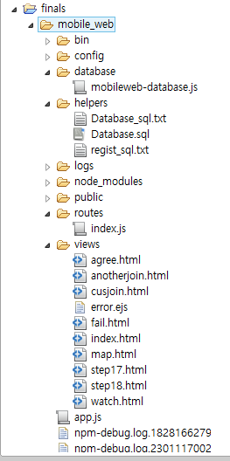
- 실행환경
- 서버OS: 윈도우8
- 서버IP: 127.0.0.1
- 서버접속URL: 127.0.0.1:3000/
- 데이터베이스 : MySQL
- 개발언어 : HTML5, CSS3, jQuery, Bootstrap, Node.js,

- 메인 화면 구성도

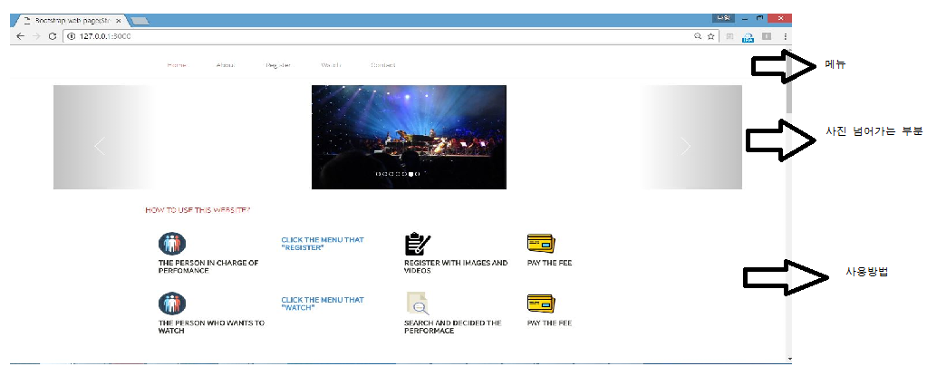

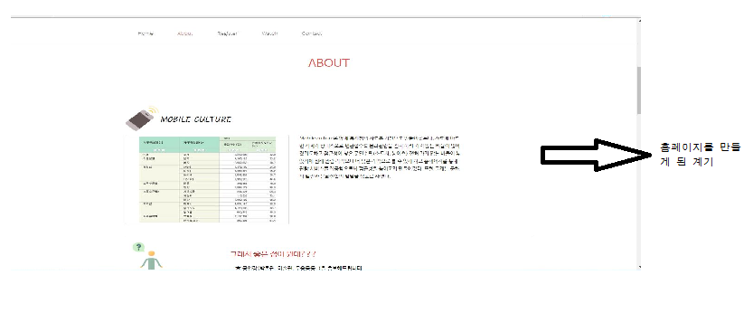
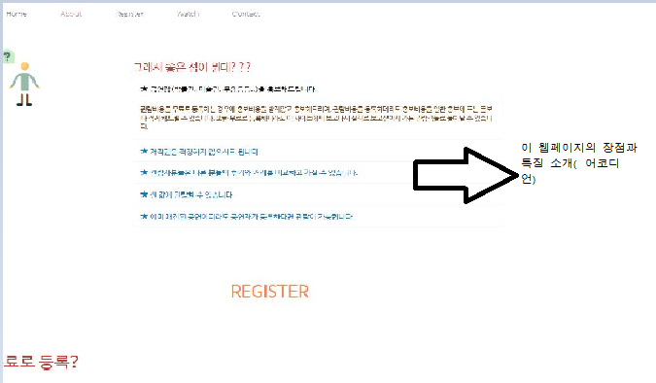

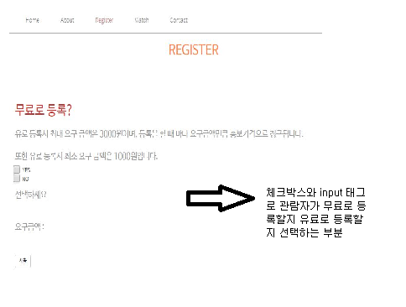
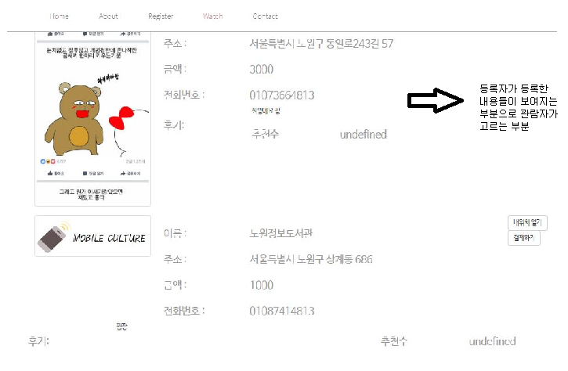

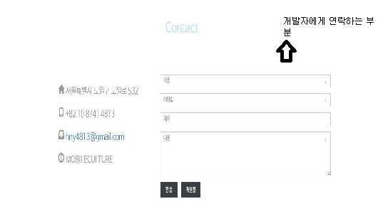

- 실행 기능
주요기능 | 상세기능 | 비고
회원가입 및 로그인 | 가입 및 로그인
결제 | 카카오페이 결제
공연장 부가정보 | 공연장의 이름, 가격, 위치, 전화번호와 관련 후기를 보여줌.
업로드 | 등록자가 파일을 업로드 할 수 있게 하는 부분
메일 | mailto로 메일을 보내 개발자와 연락.

애플리케이션 실행 화면
- 등록자 일 경우
화면1 | 화면2
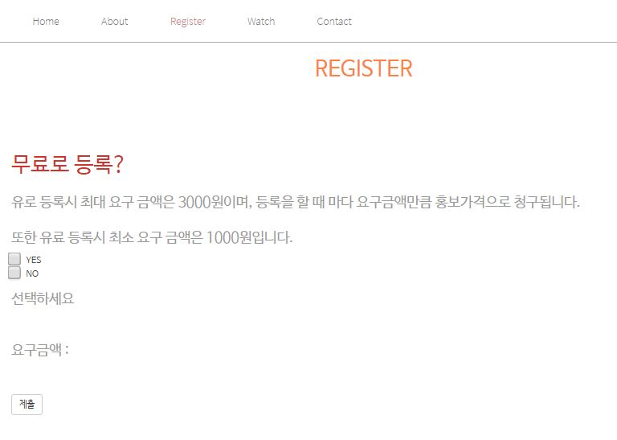 | 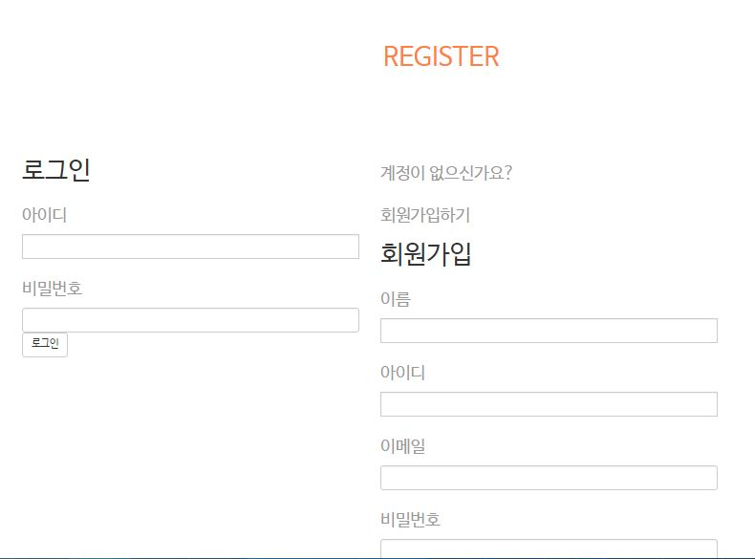
메인 화면( 결제 선택) | 로그인 및 회원가입 화면(New Memo)
화면3
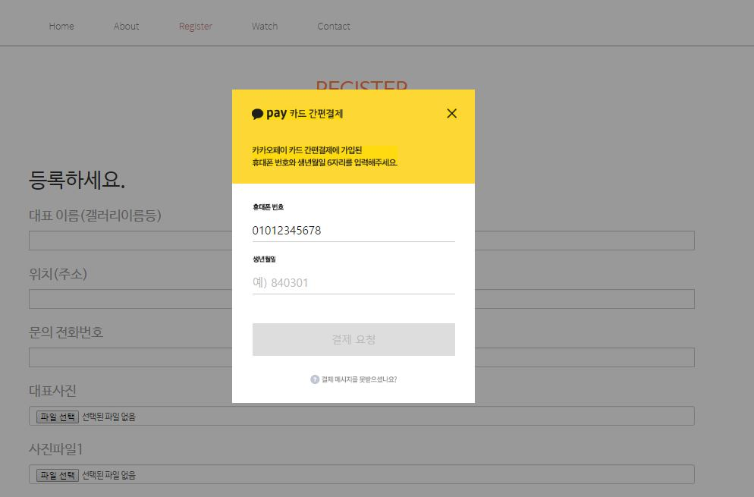
결제 및 등록화면
- 관람자 일 경우
화면4 | 화면5
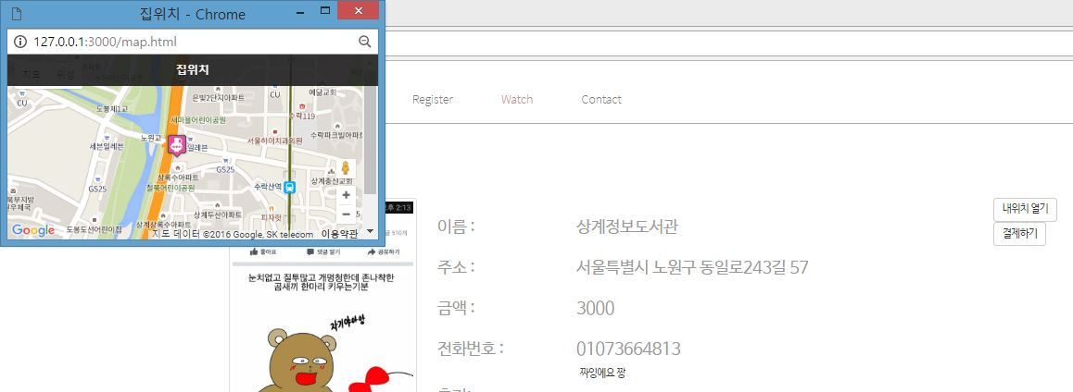 | 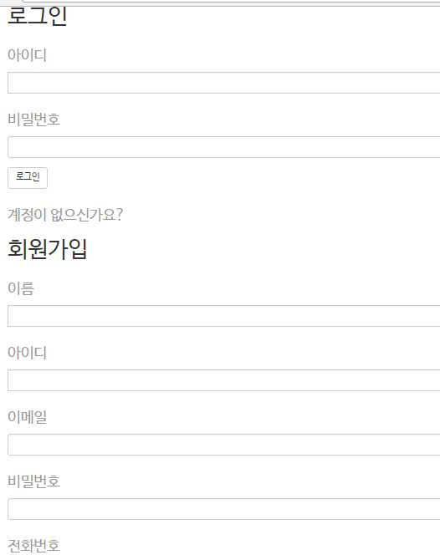  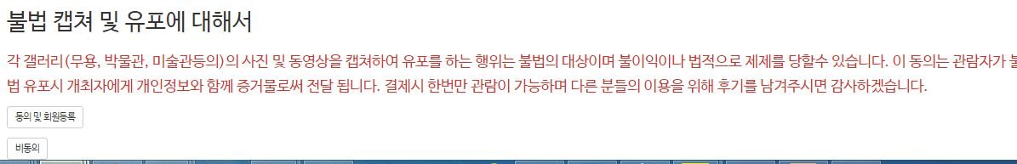
메인 화면( 공연장 정보 관람) | 로그인 및 회원가입과 주의 사항
화면 6 | 화면 7
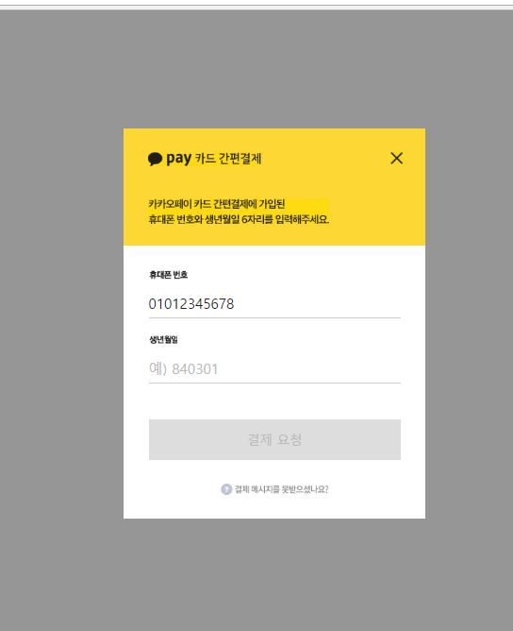 | 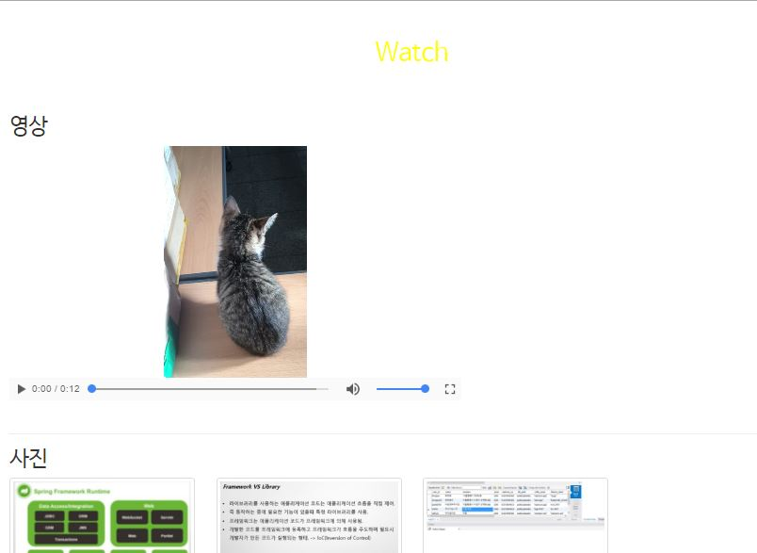  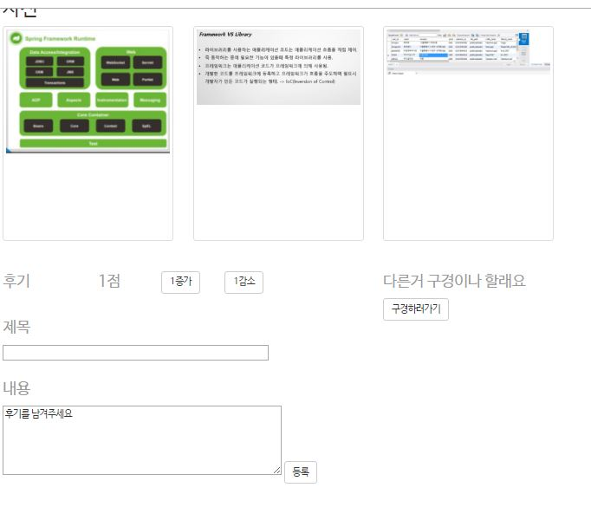
관람자 로그인 및 회원가입 후 결제 화면 | 관람 및 후기 등록 화면

데이터베이스 설계
- 데이터베이스 명 :cus_db.db
테이블명 : cus
Name | Type | Key | Etc
user_id | VARCHAR | PK | NOT NULL
passwd | VARCHAR |  | NOT NULL
name | VARCHAR |  | NOT NULL
email | VARCHAR |  | NOT NULL
phone_no | VARCHAR |  | NOT NULL
테이블 명 : regist
Name | Type | Key | Etc
user_id | VARCHAR | PK | NOT NULL
name | VARCHAR |  | NULL
location | VARCHAR |  | NULL
price | INTEGER |  | NULL
rephone_no | VARCHAR |  | NULL
file_path | VARCHAR |  | NULL
refile_name | VARCHAR |  | NULL
fileone_name | VARCHAR |  | NULL
filetwo_name | VARCHAR |  | NULL
filethree_name | VARCHAR |  | NULL
videofile_name | VARCHAR |  | NULL
title | VARCHAR |  | NULL
epilogue | VARCHAR |  | NULL
count | VARCHAR |  | NULL

애플리케이션 구현(구현 동영상 링크 https://youtu.be/jktTtCiY37U )
- 등록자 화면 1
화면1 | 설명
Checkbox를 사용하였고 중간 때 시험에 나왔던 방식으로
체크박스를 해제하여 구현하였다.
소스코드
html파일
<!doctype html>
<html lang="ko">
<head>
<meta charset="utf-8">
<meta http-equiv="X-UA-Compatible" content="IE=edge">
<meta name="viewport" content="width=device-width, initial-scale=1">
<title> 화면 1 </title>
<link href="css/nomalize.css" rel="stylesheet">
<link href="css/bootstrap.min.css" rel="stylesheet">
<link href="css/jquery.fancybox.css" rel="stylesheet">

<style>
@import url(http://fonts.googleapis.com/css?family=Source+Sans+Pro:300,400);
@font-face{
font-family:'NanumBarunGothic';
src:url("fonts/NanumBarunGothic.eot");
src:local("☺"),url("fonts/NanumBarunGothic.woff") format("woff");
}
a:hover { text-decoration: none;}
body {font-family: "NanumBarunGothic", sans-serif;
padding-top: 110px; }
.container-fluid {padding: 0;}

.navbar{ background-color: #fff; border: none; padding-bottom: 10px;
font-family: 'Source Sans Pro', sans-serif; font-weight: 300; font-size: 18px;height: 90px;
text-transform: capitalize; border-bottom: 1px solid #AAAAAA}

.navbar-toggle {position: relative;margin-top: 30px; top: 2px;}
.navbar-nav { padding-right: 10px;margin-top: 20px; background-color: #fff}
.navbar-nav li { margin:0 20px; }
.navbar-brand { padding-left: 20px; }
.navbar-collapse { padding-top: 10px; background-color: #fff}

.navbar-default .navbar-nav>li>a:hover { color: #CE8483}
.navbar-default .navbar-nav>li.active>a,
.navbar-default .navbar-nav>li.active>a:hover,
.navbar-default .navbar-nav>li.active>a:focus { color: #CE8483; background-color: #fff}
.control { position: inherit; top: 50%; z-index: 5; display: inline-block; right: 50%;}

@media (max-width: 980px) {
.navbar-nav li { margin:0 10px;}
}
@media (min-width: 980px) {
#what {padding-left : 600px; }
body{font-family: "NanumBarunGothic", sans-serif;
padding-top: 110px; margin-left : 100px; margin-right:100px;
}

}
.service {margin: 40px 0;}
.service a { display: block;}
.icons {
float: left;
display: block;
font-size: 30px;
color: #fff;
background-color: #CE8483;
border-radius: 50%;
text-align: center;
margin-right: 15px ;
padding: 20px;
border:4px solid #FF8040;
transition: all 0.3s;
}

.service a:hover .icons { background-color:#0080C0;}
.service a:hover .icontxt h4 { color: #0080FF; }
.icontxt { display: block; color: #2E2F28; text-align: left; }
.icontxt h4 {font-weight: bold; font-family: 'Source Sans Pro'; font-size: 20px;
text-transform: uppercase; text-align: left;}
@media (min-width: 768px and max-width: 968px) {
.icons { margin: 0 auto; position: relative; left: 30%;}
.icontxt h4 { text-align: center;}

body{font-family: "NanumBarunGothic", sans-serif;
padding-top: 110px; padding-left : 100px; }
}
@media (max-width: 360px) {
.icontxt p { display: none; }
.icontxt {line-height:10px; padding: 0; margin: 0;}
.icontxt h4 { display: none; }
.icons { padding: 20px; margin: 10px 0 10px 20px; }
.control { display: none;}
}
header { color: #fff; text-align: center; padding: 40px 0;}
header small { color: #fff}
header p { color: #C0C0C0}
.content1 {
color:#D9534F;
background-size:cover;
}
.about p { line-height: 1.8em; font-size: 15px; color: #282923}
.about { padding: 50px 0;}
.about p { line-height: 1.8em; font-size: 15px; color: #282923}
.about, .register, .watch, .contact { padding: 50px 0;}
#about, #register, #watch, #contact { margin-top: -85px; padding-top: 85px }
.panel a { display: block; color: #000}
.panel a.collapsed { color: #0080C0 }
.panel-body { color:#804000}
/*register 부분 */
.content2 {
color:#FF8040;
background-size:cover;
}
.site { height: 330px;}
.site h4 { border-bottom: 1px solid #C0C0C0; font-size: 16px; padding-bottom: 5px }

/*watch부분 */
.content3 {

color:#FFFF00;
background-size:cover;
}
.contact { padding: 50px 0;}
.content4 {

color:#C4E3F3;
background-size:cover;
}
.content5 {

background-size:cover;
}
.form-group input[type="text"], .form-group textarea { border-radius: 0;}

.required {
background: url(img/required.png) right top no-repeat;
}

button.send_btn {
cursor: pointer;
background:url(img/pattern.png) repeat;
color: #FFF;
margin:0 10px 0 0;
display: inline-block;
padding: 0 20px;
height:40px;
line-height:40px;
font-size: 14px;
width: auto;
border:0;
}
button.send_btn:hover {
background-image:url(img/color_pattern.png);
text-decoration:none;
}

footer { padding: 40px 0; color: #5E5E5E}

.use {color:#D2322D; }
/*체크박스 안보이게*/
.see {visibility: hidden;}
.price2 {visibility: hidden;}
/*price3은 등록자와 관람자가 내야할 에게 매기는 금액*/
.price3 {visibility: hidden;}
/*체크박스 스타일 지정*/
input[type=checkbox]{
/* 2배로 크게*/
-ms-transform: scale(2);
-moz-transform: scale(2);
-webkit-transform: scale(2);
-o-transform: scale(2);
padding: 10px;
}

</style>

<script type="text/javascript" src="https://code.jquery.com/jquery-1.12.4.min.js" ></script>
<script type="text/javascript" src="https://service.iamport.kr/js/iamport.payment-1.1.2.js"></script>

<script src="http://code.jquery.com/jquery-2.1.4.min.js"></script>
<script>
$(document).ready(function() {
var IMP = window.IMP; // 생략가능
IMP.init('imp95273018');
var $check = $("input[type='checkbox']");
var offset;

$check.attr('checked', false);
//무료 클릭시
$("#agree").change(function(){
$("#notagree").attr('checked', false);
if($("#agree").is(":checked"))

{
/*홍보가격이 없는대신에 1000원을 관람자에게 받음*/
$(".price1").html("홍보가격 : 없음");
$(".price2").attr('style', 'visibility:visible');
$(".price3").attr('style', 'visibility:hidden');
$(".see").attr('style', 'visibility:visible');
$(".price3").val("1000");

}
if(!$("#agree").is(":checked"))
{
$(".price1").html("체크하세요");
$(".price2").attr('style', 'visibility:hidden');
$(".price3").attr('style', 'visibility:hidden');
$(".see").attr('style', 'visibility:hidden');

}
});

//비무료 클릭시
$("#notagree").change(function(){
$("#agree").attr('checked', false);
if($("#notagree").is(":checked"))
{
$(".price1").text("홍보가격은 요구 금액과 같으며, 등록시마다 한번씩 청구되고 관람자가 관람하여 결제시 결산하여 입금해드립니다." );
$(".price2").attr('style', 'visibility:hidden');
$(".price3").attr('style', 'visibility:visible');
$(".see").attr('style', 'visibility:visible');

$(".price3").change(function(){
if(parseInt($(".price3").val()) > 3000 )
{
alert("요구금액은 3000원을 초과할 수가 없습니다. 미변경후 제출을 누르면 로그인 후 3000 원 결제로 넘어갑니다.");
$(".price3").val("3000");
}
if(parseInt($(".price3").val()) < 1000)
{
alert("요구금액은 1000원 미만일 수가 없습니다. 미변경후 제출을 누르면 로그인 후 1000 원 결제로 넘어갑니다.");
$(".price3").val("1000");
}
if((parseInt($(".price3").val())>= 1000)&&(parseInt($(".price3").val())<= 3000))
{
alert("제출을 누르면 로그인 후 결제창으로 넘어갑니다.");

}
});

}
if(!$("#notagree").is(":checked"))
{
$(".price1").html("체크하세요");
$(".price2").attr('style', 'visibility:hidden');
$(".price3").attr('style', 'visibility:hidden');
$(".see").attr('style', 'visibility:hidden');

}
});

var url = $(location).attr('href');
var user_id = url.split('/').pop();

//등록 게시물을 가져오는 부분
$.get("get_list", function (data) {

}).done(function (data) {
console.log(data);

data.forEach(function (v, i) {
var data_user_id = v.user_id;
var data_name = v.name;
var data_location = v.location;
var data_phone_no = v.rephone_no;
var refile_name = v.refile_name;
var data_price = v.price;

$("#list").append(

'<div class="row"><div class="col-md-3 col-md-3"><div class="thumbnail"><a class="fancybox" rel="gallery2" href="'
+"/uploads/"+v.refile_name.replace(/"/g, "")+'"><img src="'+"/uploads/"+v.refile_name.replace(/"/g, "")
+'"></a> </div> </div><div class="col-md-8 col-md-8" ><div class="row"><div class ="col-md-3 "><h1><small>이름 :</small></h1><h1><small>주소 :</small></h1><h1><small>금액 :</small></h1><h1><small>전화번호 :</small></h1></div><div class ="col-md-7"> <h1><small>'
+ data_name
+'</small></h1><h1><small>'+ data_location+'</small></h1><h1><small>'+ data_price +'</small></h1><h1><small>'+ data_phone_no+'</small></h1></div></div></div> <div class="col-xs-1 col-md-1"><a href="/open/'+data_user_id+'"><input type="button" class="btn btn-default" value="내위치 열기" onclick="openNewWindow()" ></a><br><a style="margin-right:10px;" class="btn btn-default" href="/payid/'+data_user_id+'">결제하기</a></div><div class="row"><div class="col-md-2 col-md-2"><h1><small>후기:</h1></small></div><div class="col-md-6 col-md-6">'+v.epilogue+'</div> <div class="col-md-2 col-md-2"><h1><small>추천수</h1></small></div> <div class="col-md-2 col-md-2"><h1><small>'+v.count+'</h1></small></div></div></div>'

);

});

})
.fail(function () {
console.log("fail");

});
});

</script>

<script type="text/javascript">
var newWindow;
function openNewWindow(){
newWindow = window.open("map.html", "newWindow", "height=200, width=400, resizable=yes");
}
function sendMeData(data) {
var txt = "<font color='red'>자식창에서 받아온 값 : </font>";
document.getElementById("process").innerHTML = txt;
document.getElementById("result").
innerHTML = data;
}

</script>

</head>
<body id="home" data-spy="scroll" data-target ="#navbar-scroll" data-offset="50">
<div class="container-fluid">
<div class="container">

<nav class="navbar navbar-default navbar-fixed-top" role="navigation" id="navbar-scroll">
<div class = "container">
<div class="navbar-header">
<button type="button" class="navbar-toggle" data-toggle="collapse" data-target=".navbar-ex1-collapse">
<span class="sr-only">Toggle navigation</span>
<span class="icon-bar"></span>
<span class="icon-bar"></span>
<span class="icon-bar"></span>
<span class="icon-bar"></span>
</button>

</div>
<div class="collapse navbar-collapse navbar-right navbar-ex1-collapse">
<ul class="nav navbar-nav">
<li><a href="#home" onclick="${'#home'}.animatescroll();">home</a></li>
<li><a href="#about" onclick="${'#about'}.animatescroll();">about</a></li>
<li><a href="#register" onclick="${'#register'}.animatescroll();">register</a></li>
<li><a href="#watch" onclick="${'#watch'}.animatescroll();">watch</a></li>
<li><a href="#contact" onclick="${'#contact'}.animatescroll();">contact</a></li>
</ul>
</div>
</div>
</nav>
</div>

</div>

<div id="carousel-generic" class="carousel slide">
<ol class="carousel-indicators">
<li data-target = "#carousel-generic" data-slide-to="0" class="active"></li>
<li data-target = "#carousel-generic" data-slide-to="1" ></li>
<li data-target = "#carousel-generic" data-slide-to="2" ></li>
<li data-target = "#carousel-generic" data-slide-to="3" ></li>
<li data-target = "#carousel-generic" data-slide-to="4" ></li>
<li data-target = "#carousel-generic" data-slide-to="5" ></li>
<li data-target = "#carousel-generic" data-slide-to="6" ></li>
</ol>
<div class="carousel-inner">
<div class="item active" id="what">
<img src="img/1.jpg" alt="Frist slide">
</div>

<div class="item" id="what">
<img src="img/2.jpg" alt="Second slide">
</div>
<div class="item" id="what">
<img src="img/3.jpg" alt="Third slide">
</div>

<div class="item" id="what">
<img src="img/4.jpg" alt="Forth slide">
</div>

<div class="item" id="what">
<img src="img/5.jpg" alt="Fifth slide">
</div>

<div class="item" id="what">
<img src="img/6.jpg" alt="Fifth slide">
</div>

<div class="item" id="what">
<img src="img/7.jpg" alt="Seventh slide">
</div>
</div>

<a class="left carousel-control" href="#carousel-generic" data-slide="prev">
<img src="img/left.png" class="control">
</a>

<a class="right carousel-control" href="#carousel-generic" data-slide="next">
<img src="img/right.png" class="control">
</a>

</div>
<div class="container">

<div class="row service">
<div class="row">
<a href = "#">
<h4 class="use">HOW TO USE THIS WEBSITE?</h4>

</a>
</div>
</div>
<div class="row service">
<div class="col-xs-6 col-md-3">
<div class="row">
<a href="#">
<div class="col-xs-4 col-md-12"><img src="img/team.png"></div>
<div class="col-xs-8 col-md-12 icontxt">
<h4>The person in charge of perfomance</h4>

</div>
</a>
</div>

</div>

<div class="col-xs-6 col-md-3">

<div class="row">
<a href="#">
<div class="col-xs-12 col-md-12 icontxt">
<a href="#register" onclick="${'#register'}.animatescroll();"><h4>Click the menu that "REGISTER"</h4></a>

</div>
</a>
</div>

</div>

<div class="col-xs-6 col-md-3">

<div class="row">
<a href="#">
<div class="col-xs-4 col-md-12"><img src="img/clipboard-with-pencil-.png"></div>
<div class="col-xs-8 col-md-12 icontxt">
<h4>Register with images and videos</h4>

</div>
</a>
</div>

</div>

<div class="col-xs-6 col-md-3">

<div class="row">
<a href="#">
<div class="col-xs-4 col-md-12"><img src="img/credit-card.png"></div>
<div class="col-xs-8 col-md-12 icontxt">
<h4>Pay the fee</h4>

</div>
</a>
</div>

</div>

</div>

<div class="row service">

<div class="col-xs-6 col-md-3">

<div class="row">
<a href="#">
<div class="col-xs-4 col-md-12"><img src="img/team.png"></div>
<div class="col-xs-8 col-md-12 icontxt">
<h4>The person who wants to watch </h4>

</div>
</a>
</div>
</div>

<div class="col-xs-6 col-md-3">
<div class="row">
<a href="#">
<div class="col-xs-12 col-md-12 icontxt">
<a href="#watch" onclick="${'#watch'}.animatescroll();"><h4>Click the menu that "WATCH"</h4></a>

</div>
</a>
</div>
</div>

<div class="col-xs-6 col-md-3">

<div class="row">
<a href="#">
<div class="col-xs-4 col-md-12"><img src="img/file.png"></div>
<div class="col-xs-8 col-md-12 icontxt">
<h4>Search and decided the performace</h4>

</div>
</a>
</div>

</div>

<div class="col-xs-6 col-md-3">

<div class="row">
<a href="#">
<div class="col-xs-4 col-md-12"><img src="img/credit-card.png"></div>
<div class="col-xs-8 col-md-12 icontxt">
<h4>Pay the fee</h4>

</div>
</a>
</div>

</div>
</div>

<div id="about"></div>

<header class="content1">
<div class="container">
<h1>ABOUT</h1>
</div>
</header>

<div class="container about" >
<h1><img src="img/logo.PNG" alt="moblie culture" class="img-responsive"></h1>

<div class="row">
<div class="col-md-5">
<div class="thumbnail">
<a class="fancybox" rel="gallery2" href="img/evi2.JPG">
<img src="img/evi.JPG" alt="" class="img-responsive"></a></div>
</div>
<div class="col-md-5">
<p>Mobile culture은 옆에 통계청의 자료를 기반으로 만들어졌는데, 자료에 따르면 가계가 상대적으로 빈곤할수록 문화관람을 전혀 하러 가지 않는 비율이 많아졌기도하고 접근성이 낮은 곳일수록(소도시, 농어촌) 전혀 가지 않는 비율이 높았기에 원래 관람 가격보다 더 낮은 가격으로 볼 수 있게 하고 홈페이지를 통해 관람 서비스를 제공함으로써 접근성을 높이고자 만들어졌다. 또한 크게는 문화의 발전과 문화산업의 발달을 목표로 하였다.</p>
</div>
</div>

<hr>

<div class="row">
<div class="col-md-3">
<img src="img/stick-man.png" class="img-responsive" align="left">

</div>
<div class="col-md-8">
<h1 > <small class="use">그래서 좋은 점이 뭔데??? </small> </h1>
<div class="panel-group" id="accordion">
<div class="panel">

<div class="panel-heading">
<h4 class="panel-title">

<a data-toggle="collapse" data-parent="#accordion" href="#collapseOne">
<span class="glyphicon glyphicon-star"> </span> 공연장(박물관, 미술관, 무용등등..)을 홍보해드립니다.
</a>
</h4>
</div>
<div id="collapseOne" class="panel-collapse collapse in">
<div class="panel-body">
관람비용을 무료로 등록하는 경우에 홍보비용을 받지않고 홍보해드리며, 관람비용을 등록하더라도 홍보비용을 일반 홍보에 드는 돈보다 적게 해드릴 수 있습니다. 또한 무료로 등록하더라도 이 사이트에서 보고나서 실제로 보고싶어서 가는 관람객들로 늘어날 수 있습니다.

</div>
</div>
</div>
<div class="panel">
<div class="panel-heading">
<h4 class="panel-title">
<a data-toggle="collapse" data-parent="#accordion" href="#collapseTwo">
<span class="glyphicon glyphicon-star"> </span> 저작권을 걱정하지 않으셔도 됩니다.
</a>
</h4>
</div>
<div id="collapseTwo" class="panel-collapse collapse ">
<div class="panel-body">
관람하시는 분들이 사전에 이용하시기전에 캡처나 동영상으로 보관하면 안되는것을 미리 말해주고 그에 동의할 경우에만 관람이 가능하니 유포가 될 경우 동의했다는 증거로 입증될 수 있습니다.
</div>
</div>
</div>

<div class="panel">
<div class="panel-heading">
<h4 class="panel-title">
<a data-toggle="collapse" data-parent="#accordion" href="#collapseThree">
<span class="glyphicon glyphicon-star"> </span> 관람자분들은 다른 분들의 후기와 거리를 비교하고 가실 수 있습니다.
</a>
</h4>
</div>
<div id="collapseThree" class="panel-collapse collapse">
<div class="panel-body">
공연장의 위치, 정보, 후기, 거리 및 위치를 통해서 더욱 상세하고 빠르게 알 수 있습니다.
</div>
</div>
</div>

<div class="panel">
<div class="panel-heading">
<h4 class="panel-title">
<a data-toggle="collapse" data-parent="#accordion" href="#collapsefour">
<span class="glyphicon glyphicon-star"> </span> 싼 값에 관람할 수 있습니다.
</a>
</h4>
</div>
<div id="collapsefour" class="panel-collapse collapse ">
<div class="panel-body">
온라인으로 본다면 현장에서 보는 가격보다 더 싸게 관람할 수 있습니다.
</div>
</div>
</div>

<div class="panel">
<div class="panel-heading">
<h4 class="panel-title">
<a data-toggle="collapse" data-parent="#accordion" href="#collapsefive">
<span class="glyphicon glyphicon-star"> </span> 이미 매진된 공연이더라도 공연자가 등록한다면 관람이 가능합니다.
</a>
</h4>
</div>
<div id="collapsefive" class="panel-collapse collapse ">
<div class="panel-body">
관람석이 매진이되어서 못 보거나 자리를 예매하고자 예매시간까지 기다려서 예매할 필요가 없이 관람이 가능합니다. 또한 요청이 들어온다면 해당사에 문의하여 등록이 가능합니다.
</div>
</div>
</div>
</div>
</div>
</div>
</div>

<div id="register"></div>
<header class="content2">
<div class="container">
<h1>REGISTER</h1>
</div>
</header>

<div class="container register">
<h1 class="use">무료로 등록?</h1>
<h1><small>유로 등록시 최대 요구 금액은 3000원이며, 등록을 할 때 마다 요구금액만큼 홍보가격으로 청구됩니다. </small></h1>
<h1><small>또한 유료 등록시 최소 요구 금액은 1000원입니다. </small></h1>

<form action="/regist" method="get">
<input type="checkbox" id="agree" checked="checked">&nbsp;&nbsp;&nbsp;YES <br>
<input type="checkbox" id="notagree" checked="checked">&nbsp;&nbsp;&nbsp;NO<br>
<h1><small><p class="price1"> 선택하세요</p></small></h1>
<h1><small><p class="price2"> 관람자에게 1000원 과금 </p></small></h1>
<div ><h1><small><p >요구금액 :</p><input type="text" name="price3" class = "price3"></small></h1></div>
<input type="submit" class="btn btn-default" class="see">
</form>

</div>

<!--관람하기 부분-->
<div id="watch"></div>
<header class="content3">
<div class="container">
<h1>Watch</h1>

</div>
</header>

<div class="container portfolio" >

<h2 class="sans">공연장</h2>
<div class="row" id="list">

</div>
</div>

</div> <!-- 관람하기 end-->

<div id="contact"></div>

<header class="content4">
<div class="container">
<h1>Contact</h1>
</div>
</header>

<div class="container contact" >
<div class="row">

<div class="col-md-4 col-md-offset-1 contact_info">
<h1><small><span class="glyphicon glyphicon-home"> </span> 서울특별시 노원구 노원로 532</small></h1>
<h1><small><span class="glyphicon glyphicon-phone"> </span> +82 10 8741 4813</small></h1>
<h1><small><span class="glyphicon glyphicon-inbox"> </span> <a href="mailto:hny4813@gmail.com">hny4813@gmail.com </a></small></h1>
<h1><small><span class="glyphicon glyphicon-copyright-mark"> </span> MOBILECULTURE</small></h1>
</div>
<div class="col-md-7">

<div class="form-group">
<input type="text" class="form-control required" name="name" placeholder="이름" title="Name">
</div>
<div class="form-group">
<input type="text" class="form-control required" name="email" placeholder="이메일" title="Email">
</div>
<div class="form-group">
<input type="text" class="form-control" name="subject" placeholder="제목" title="Subject">
</div>
<div class="form-group">
<textarea name="message" class="form-control required" name="message" title="Message" placeholder="내용" rows=5></textarea>
</div>
<div class="form-group">
<a href="mailto:hny4813@gmail.com" ><button class="send_btn" > 전 송</button> </a>
<button type="reset" class="send_btn"> 재설정</button>
</div>

</div>

</div>
</div>

<footer class="content5">
<div class="container">
All contents copyright&#169; 2016 9pixelstudio.com
</div>
</footer>

<script src="js/jquery-2.1.4.min.js"></script>
<script src="js/bootstrap.min.js"></script>
<script src="js/jquery.fancybox.js"></script>

<script src="js/jquery.fancybox.js"></script>
<script src="js/bootstrap-hover-dropdown.js"></script>
<script src="js/animatescroll.min.js"></script>
<script src="js/simpleparallax.js"></script>

<script>
$(".carousel").carousel();
$(".carousel2").carousel({interval:3000});

$(document).ready(function(){
$(".fancybox").fancybox({
openEffect : 'none',
closeEffect : 'none'
});
});
</script>

</body>
</html>

Index.js

router.get('/regist', function (req, res) {
price3=req.query.price3;
console.log("가격");
console.log(price3);
fs.readFile('views/step17.html', function(error, data){
res.writeHead(200, {'Content-Type': 'text/html'});
res.end(data);
});

});

- 화면2
화면2 | 설명
Input 태그의 submit과 text를 이용해서 구현하였고
Router로 db의 쿼리문하는부분으로 이동해 구현하였다.

소스코드
위에 html부분에서 이부분만 다름.
<div class="container register">
<div class="row">

<div class="col-md-5 ">

<h1>로그인</h1>
<form method="get" action="/login">

<div class="form-group">
<h1><small>아이디</small></h1>
<input type="text" name="user_id" class="form-control"required>
</div>

<div class="form-group">
<h1><small>비밀번호</small></h1>
<input type="password" name="passwd" class="form-control"required>

<!--<a href = "/login/'+user_id+'"><input class="btn btn-default" type="submit" value="로그인"></a>-->
<input class="btn btn-default" type="submit" value="로그인">
</div>

</form>
</div>

<div class="col-md-5 ">

<h1><small>계정이 없으신가요?</small></h1>

<h1><small>회원가입하기</small></h1>

<h1>회원가입</h1>
<form role="form" name="form" method="get" action="/join">
<div class="form-group">
<h1><small>이름</small></h1>
<input type="text" name="name" class="form-control" required>
</div>

<div class="form-group">
<h1><small>아이디</small></h1>
<input type="text" name="user_id" class="form-control"required>
</div>

<div class="form-group">
<h1><small>이메일</small></h1>
<input type="email" name="email"class="form-control" required >
</div>

<div class="form-group">
<h1><small>비밀번호</small></h1>
<input type="password" name="passwd"class="form-control" required>

</div>

<div class="form-group">
<h1><small>전화번호</small></h1>
<input type="text" name="phone_no"class="form-control" required>

</div>

<div class="form-group">
<a href = "/login/'+user_id+'"><input class="btn btn-default" type="submit" value="회원등록" id="pay" ></a>
</div>
</form>

</div>

</div>

Index.js

//등록자가 로그인할 떄 요청하는 부분
router.get('/login', function (req, res) {

//로그인 하는 사람의 아이디를 가져옴.
register_id = req.query.user_id;

DBPool.getConnection(function (err, connection) {

connection.query("SELECT passwd FROM cus WHERE user_id = '" + req.query.user_id + "'", function (err, rows) {

if (err) {
console.log(err);

}

if (rows.length == 0) {
console.log("계정이 없습니다.");
res.redirect('/fail');
} else if(rows[0].passwd != req.query.passwd){
console.log("비밀번호가 틀렸습니다.");
res.json({result:'fail'});
res.send('<script>alert("비밀번호가 틀려서 되돌아갑니다.!"); history.back();</script>');

}
else
{

res.send('<script>alert("로그인 되었습니다.");location.href="/afterlogin";</script>');

}

connection.release();

});
});

});

//등록자의 가입
router.get('/join', function(req, res, next)
{

register_id= req.query.user_id;

DBPool.getConnection(function (err, connection) {

connection.query("SELECT user_id from cus WHERE user_id = '"+ req.query.user_id+"'", function (err, rows) {
if (err) {
console.log(err);

}

//회원가입시 중복되는 사용자 아이디가 없을 경우
if (rows.length == 0) {
DBPool.getConnection(function (err, connection) {
connection.query("INSERT INTO cus (user_id, passwd, name, email, phone_no) VALUE('"+req.query.user_id + "', '"+ req.query.passwd+"','"+ req.query.name+"' ,'"+ req.query.email+"','"+ req.query.phone_no + "')", function (err, rows) {

if (err) {
console.log(err);

}

else
{

res.redirect('/afterjoin');
}

connection.release();

});
});
}
else
{

console.log("아이디 중복.");
res.redirect('/fail');

}

connection.release();

});

});

});

//등록자가 로그인 하고나서
router.get('/afterlogin', function (req, res) {
fs.readFile('views/step18.html', function (error, data) {
res.writeHead(200, {'Content-Type': 'text/html'});
res.end(data);
});

});

//등록자가 회원가입하고나서
router.get('/afterjoin', function (req, res) {

fs.readFile('views/step18.html', function(error, data){
res.writeHead(200, {'Content-Type': 'text/html'});
res.end(data);
});

});

- 화면3
화면3 | 설명
 | Iamimport 결제모듈을 사용하였고 maxfile 변수를 통해 최대 등록 가능한 파일을 지정해주고 나서 file이라는 array에 파일이름들을 넣게 했다.
소스코드
위에 html파일은 아랫부분 빼고 같음.

var IMP = window.IMP; // 생략가능
IMP.init('imp95273018');

$(function(){
var position = $("#register").offset();
$('html,body').animate({ scrollTop : position.top }, 100);
});

$.get("get_price", function (data) {

alert("가격 :"+ data);
}).done(function (data) {
//결제 성공일 경우에만 등록 보여주기
IMP.request_pay({
pg : 'inicis', // version 1.1.0부터 지원.
pay_method : 'card',
merchant_uid : 'merchant_' + new Date().getTime(),
name : '주문명:결제테스트',
amount : data,
buyer_email : 'iamport@siot.do',
buyer_name : '구매자이름',
buyer_tel : '010-1234-5678',
buyer_addr : '서울특별시 강남구 삼성동',
buyer_postcode : '123-456',

}, function(rsp) {
if ( rsp.success ) {
var msg = '결제가 완료되었습니다.';
msg += '고유ID : ' + rsp.imp_uid;
msg += '상점 거래ID : ' + rsp.merchant_uid;
msg += '결제 금액 : ' + rsp.paid_amount;
msg += '카드 승인번호 : ' + rsp.apply_num;

} else {
var msg = '결제에 실패하였습니다.';
msg += '에러내용 : ' + rsp.error_msg;
history.go(-2);
}
alert(msg);
});

})
.fail(function () {
console.log("fail");

});

<div id="register"></div> <!-- 네비바에서 register를 눌렀을 경우 이동할 위치 지정-->

<header class="content2"> <!-- about header-->
<div class="container">
<h1>REGISTER</h1>
</div><!-- end .container -->
</header>

<!--portfolio end-->

<div class="container register">
<h1>등록하세요.</h1>

<form role="form" method="post" action="/register_regist" enctype="multipart/form-data">
<div class="form-group">
<h1><small>대표 이름(갤러리이름등)</small></h1>
<input type="text" class="form-control" name="name" required>
</div>

<div class="form-group">
<h1><small>위치(주소)</small></h1>
<input type="text" class="form-control" name="location" required>
</div>

<div class="form-group">
<h1><small>문의 전화번호 </small></h1>
<input type="text" class="form-control" name="rephone_no" required>
</div>

<div class="form-group">
<h1><small>대표사진</small></h1>
<input type="file" multiple="multiple" class="form-control" name="file" required>
</div>

<div class="form-group">
<h1><small>사진파일1</small></h1>
<input type="file" multiple="multiple" class="form-control" name="file" required>
</div>
<div class="form-group">
<h1><small>사진파일2</small></h1>
<input type="file" multiple="multiple" class="form-control" name="file" required>
</div>

<div class="form-group">
<h1><small>사진파일3</small></h1>
<input type="file" multiple="multiple" class="form-control" name="file" required>
</div>

<div class="form-group">
<h1><small>동영상 파일</small></h1>
<input type="file" multiple="multiple" class="form-control" name="file" required>
</div>

<div class="form-group">

<input type="submit" class="form-control" name="등록하기" required >
</div>

</form>
</div>

router.get('/get_price', function (req, res, next) {

res.json(price3);

});

//등록자가 파일 등록하는 부분
router.post('/register_regist', function (req, res) {

try {
upload(req, res, function (err) {
if (err) {
return res.send("error");
} else { //업로드에 문제가 없을 경우

DBPool.getConnection(function (err, connection) {

//이미 등록한 경험이 있는 경우에는 id가 있는 곳의 전체 값을 update, 처음 등록한 경우에는 전체값을 insert
connection.query("SELECT * FROM regist WHERE user_id = '" + register_id + "'", function (err, rows) {

if (err) {
console.log(err);

}
//처음 등록
if (rows.length == 0) {
//stringify는 문자열로 변환
re_file = JSON.stringify(req.files[0].originalname);
one_file = JSON.stringify(req.files[1].originalname);
two_file = JSON.stringify(req.files[2].originalname);
three_file = JSON.stringify(req.files[3].originalname);
video_file = JSON.stringify(req.files[4].originalname);

DBPool.getConnection(function (err, connection) {

if (err) {
Logger.error("ErrorMsg : " + err);

//res.redirect("/fail");
return res.send("<script>alert('잘못된 접근입니다!');location.href='/';</script>");
}

var inserts = [
register_id,
req.body.name,
req.body.location,
price3,
req.body.rephone_no,
storagePath,
re_file,
one_file,
two_file,
three_file,
video_file

];

var register_user_query = MySQL.format(mwDatabase.reg_user, inserts);
connection.query(register_user_query, function (err, results) {

console.log(results);

if (err) {
console.log('REGISTER-ERROR : ', register_user_query, err);
} else {

res.redirect('/afterregist');

}

connection.release();

});
});

}
else
{
//stringify는 문자열로 변환
re_file = JSON.stringify(req.files[0].originalname);
one_file = JSON.stringify(req.files[1].originalname);
two_file = JSON.stringify(req.files[2].originalname);
three_file = JSON.stringify(req.files[3].originalname);
video_file = JSON.stringify(req.files[4].originalname);

DBPool.getConnection(function (err, connection) {

if (err) {
Logger.error("ErrorMsg : " + err);

//res.redirect("/fail");
return res.send("<script>alert('잘못된 접근입니다!');location.href='/';</script>");
}

var inserts = [
req.body.name,
req.body.location,
price3,
req.body.rephone_no,
storagePath,
re_file,
one_file,
two_file,
three_file,
video_file,
register_id

];

var update_user_query = MySQL.format(mwDatabase.update_user, inserts);
connection.query(update_user_query, function (err, results) {

console.log(results);

if (err) {
console.log('REGISTER-ERROR : ', update_user_query, err);
} else {

res.redirect('/afterregist');

}

connection.release();

});
});
}

connection.release();

});
});
} //else문 끝
}); //upload try 끝
} catch (err) {
console.log('Err : ' + err);
return res.send("<script>alert('잘못된 접근입니다!');location.href='/';</script>");
}
});

- 화면4
화면3 | 설명
Window.open을 사용하여 새로운 창을 열었고
Google의 map을 사용하여 지도를 나타내었으며
다른 함수를 통해 현재 위치값을 받고 데이터베이스에 저장한 공연장의 주소를 가지고 좌표로 변환해 addmark로 두개의 좌표를 표시해 주었다.

소스코드
html파일은 화면 1의 코드와 동일

index.js
router.get('/payid/:user_id', function (req, res, next) {
you=req.params.user_id;
console.log(you);
fs.readFile('views/agree.html', function(error, data){
res.writeHead(200, {'Content-Type': 'text/html'});
res.end(data);
});
});
// 내위치 열기를 눌렀을때 해당 공연장의 아이디를 가져오기 위한 부분.
router.get('/open/:ids', function (req, res, next) {
you2=req.params.ids;
console.log(you2);

});

내 위치 열기 부분 html
<!DOCTYPE HTML>
<html>
<head>
<meta charset="UTF-8">
<title>map</title>
<meta name="viewport" content="width=device-width, initial-scale=1.0, minimum-scale=1.0, maximum-scale=1.0, user-scalable=no"/>

<!--jquery mobile을 사용하기위한 코드-->

<link rel="stylesheet" href="http://code.jquery.com/mobile/1.4.2/jquery.mobile-1.4.2.min.css"/>
<script src="http://code.jquery.com/jquery-1.9.1.min.js"></script>
<script src="http://code.jquery.com/mobile/1.4.2/jquery.mobile-1.4.2.min.js"></script>

<!--jquery ui map을 사용하기위한 코드-->
<script src="http://maps.google.com/maps/api/js?sensor=true" type="text/javascript"></script>
<script src="ui/min/jquery.ui.map.full.min.js" type="text/javascript"></script>
<script src="ui/jquery.ui.map.extensions.js" type="text/javascript"></script>

<script src="text/javascript"></script>
<script>

function send() {
var data = document.myform.sender.value;
window.opener.sendMeData(data);
window.close();
}
$(document).ready(function() {

var geocoder = new google.maps.Geocoder();
var addr;
var lat="";
var lng="";
$.get("get_location", function (data) {

}).done(function (data) {

geocoder.geocode({'address':data[0]["location"]},
function(results, status){
if(results!=""){
var location=results[0].geometry.location;
lat=location.lat();
lng=location.lng();
var StartLatLng = new google.maps.LatLng(lat , lng);
$("#map_canvas").gmap({"center":StartLatLng, "zoom":16});

var museum = "https://storage.googleapis.com/google-code-archive-downloads/v2/code.google.com/google-maps-icons/museum-crafts.png";

$("#map_canvas").gmap("addMarker", {"position":StartLatLng, "icon":museum});

}
else $("#map_canvas").html("위도와 경도를 찾을 수 없습니다.");
} );

}).fail(function () {
console.log("fail");

});

$("#current_location").click(function(){
$("#map_canvas").gmap("getCurrentPosition",
function(position, status){

if(status === "OK"){
var latlng = new google.maps.LatLng(position.coords.latitude, position.coords.longitude);
var markerBlue = "http://www.google.com/intl/en_us/mapfiles/ms/icons/blue-dot.png";

$("#map_canvas").gmap("get", "map").panTo(latlng);
$("#map_canvas").gmap("addMarker", {"position":latlng, "icon":markerBlue});
}
else{
alert("현재위치를 찾을 수 없습니다.");
}

});
});

});

</script>
<style type="text/css">
.map_style{
padding:0px;
height:100%;
width:100%;
}
</style>
</head>

<body>
<form name="myform">
자식창 Sender : <input type="text" name="sender" size="10"><br>
<input type="button" value="부모창에 데이터 보내고 닫기" onclick="send()"/>
</form>

<div data-role ="page" id="page" class="map_style">
<div data-role ="header" data-position="fixed" data-fullscreen="true" data-theme="b">
<h1>집위치 </h1>

</div>

<div data-role="content" class="map_style">
<div id="map_canvas" class="map_style"></div>
</div>

<div data-role="footer" data-postion="fixed" data-theme="b">
<div data-role="navbar">
<ul>
<li><a href ="#" data-icon="search" id="current_location">현위치 찾기</a></li>
</ul>
</div>
</div>

</div>

</body>
</html>

내 위치 index.js
//디비에 있는 공연장의 위치를 가져옴.
router.get('/get_location', function (req, res, next) {
DBPool.getConnection(function (err, connection) {

connection.query("SELECT location from regist WHERE user_id = '"+ you2+"'", function (err, rows) {

if (err) {
console.log(err);

} else {

res.json(rows);

}

connection.release();

});
});
});

- 화면5
화면5 | 설명
이 부분도 마찬가지로 input 태그의 text와 button과
Submit을 사용하였고 from-group등을 사용해 스타일링을 해주었다.

또 동의할 경우에만 이동하도록 하였다.
소스코드
style부분은 같음.

<body>

<h1>로그인</h1>

<form role="form" method="get" action="/cuslogin">
<div class="form-group">
<h1><small>아이디</small></h1>
<input type="text" name="user_id" class="form-control" required>
</div>

<div class="form-group">
<h1><small>비밀번호</small></h1>
<input type="password" name="passwd" class="form-control" required>
</div>
<div class="form-group">
<input class="btn btn-default" type="submit" value="로그인" id="login" >
</div>
</form>

<h1><small>계정이 없으신가요?</small></h1>

<h1>회원가입</h1>
<form role="form" name="forms" method="get" action="/cusjoin">
<div class="form-group">
<h1><small>이름</small></h1>
<input type="text" name="name" class="form-control" required>
</div>

<div class="form-group">
<h1><small>아이디</small></h1>
<input type="text" name="user_id" class="form-control"required>
</div>

<div class="form-group">
<h1><small>이메일</small></h1>
<input type="email" name="email"class="form-control" required >
</div>

<div class="form-group">
<h1><small>비밀번호</small></h1>
<input type="password" name="passwd"class="form-control" required>

<!--회원등록시 디비에 저장-->
</div>

<div class="form-group">
<h1><small>전화번호</small></h1>
<input type="text" name="phone_no"class="form-control" required>

<!--회원등록시 디비에 저장-->
</div>

<div class="form-group">
<h1> 불법 캡쳐 및 유포에 대해서 </h1>
<h1><small class="use"> 각 갤러리(무용, 박물관, 미술관등의)의 사진 및 동영상을 캡쳐하여 유포를 하는 행위는 불법의 대상이며 불이익이나 법적으로 제제를 당할수 있습니다.
이 동의는 관람자가 불법 유포시 개최자에게 개인정보와 함께 증거물로써 전달 됩니다. 결제시 한번만 관람이 가능하며 다른 분들의 이용을 위해 후기를 남겨주시면 감사하겠습니다. </small></h1>
</div>
<div class="form-group">
<input class="btn btn-default" type="submit" value="동의 및 회원등록" >
</div>
</form>
<input class="btn btn-default" type="button" value="비동의" id="back" onclick="back()">

</body>

Index.js

//관람자의 로그인
router.get('/cuslogin', function(req, res, next)
{
watch_id = req.query.user_id;

DBPool.getConnection(function (err, connection) {

connection.query("SELECT passwd FROM cus WHERE user_id = '" + req.query.user_id + "'", function (err, rows) {

if (err) {
console.log(err);

}

if (rows.length == 0) {
console.log("계정이 없습니다.");
res.redirect('/fail');
} else if(rows[0].passwd != req.query.passwd){

console.log("비밀번호가 틀렸습니다.");
res.json({result:'fail'});
res.send('<script>alert("비밀번호가 틀려서 되돌아갑니다.!"); history.back();</script>');

}
else
{
fs.readFile('views/anotherjoin.html', function (error, data) {
res.writeHead(200, {'Content-Type': 'text/html'});
res.end(data);
});
}

connection.release();

});
});

});
//관람자의 회원가입
router.get('/cusjoin', function(req, res, next)
{
watch_id= req.query.user_id;

DBPool.getConnection(function (err, connection) {

connection.query("SELECT passwd from cus WHERE user_id = '"+ req.query.user_id+"'", function (err, rows) {
if (err) {
console.log(err);

}

//회원가입시 중복되는 사용자 아이디가 없을 경우
if (rows.length == 0) {
DBPool.getConnection(function (err, connection) {
connection.query("INSERT INTO cus (user_id, passwd, name, email, phone_no) VALUE('"+req.query.user_id + "', '"+ req.query.passwd+"','"+ req.query.name+"' ,'"+ req.query.email+"','"+ req.query.phone_no + "')", function (err, rows) {

if (err) {
console.log(err);

}

else
{
fs.readFile('views/anotherjoin.html', function (error, data) {
res.writeHead(200, {'Content-Type': 'text/html'});
res.end(data);
});
}

connection.release();

});
});
}
else
{

console.log("아이디 중복.");
res.redirect('/fail');

}

connection.release();

});

});

});

- 화면6
화면6 | 설명
구글에서 iamimport라고하는 결제 모듈을 사용하였고
테스트용이지만 등록하면 사용가능하다.
소스코드
<!DOCTYPE HTML>
<html>
<head>
<meta charset="UTF-8">
<title>map</title>
<meta name="viewport" content="width=device-width, initial-scale=1.0, minimum-scale=1.0, maximum-scale=1.0, user-scalable=no"/>

<link rel="stylesheet" href="http://code.jquery.com/mobile/1.4.2/jquery.mobile-1.4.2.min.css"/>
<script src="http://code.jquery.com/jquery-1.9.1.min.js"></script>
<script src="http://code.jquery.com/mobile/1.4.2/jquery.mobile-1.4.2.min.js"></script>

<!--결제를 위해 필요한 것들-->
<script type="text/javascript" src="https://code.jquery.com/jquery-1.12.4.min.js" ></script>
<script type="text/javascript" src="https://service.iamport.kr/js/iamport.payment-1.1.2.js"></script>

<script>
$(document).ready(function() {
var IMP = window.IMP; // 생략가능
IMP.init('imp95273018');
$.get("user_pay", function (data) {

}).done(function (data) {
console.log(data);

IMP.request_pay({
pg : 'inicis', // version 1.1.0부터 지원.
pay_method : 'card',
merchant_uid : 'merchant_' + new Date().getTime(),
name : '주문명:결제테스트',
amount : data[0]["price"],
buyer_email : 'iamport@siot.do',
buyer_name : '구매자이름',
buyer_tel : '010-1234-5678',
buyer_addr : '서울특별시 강남구 삼성동',
buyer_postcode : '123-456',

}, function(rsp) {
if ( rsp.success ) {
var msg = '결제가 완료되었습니다.';
msg += '고유ID : ' + rsp.imp_uid;
msg += '상점 거래ID : ' + rsp.merchant_uid;
msg += '결제 금액 : ' + rsp.paid_amount;
msg += '카드 승인번호 : ' + rsp.apply_num;
var url1="watch.html";
$(location).attr('href', url1);

} else {
var msg = '결제에 실패하였습니다.';
msg += '에러내용 : ' + rsp.error_msg;
var url1="agree.html";
$(location).attr('href', url1);
}
alert(msg);
});

})
.fail(function () {
console.log("fail");

});

});

</script>

</head>

<body>

</body>
</html>

- 화면7
화면7 | 설명
Video 태그와 img를 사용해서 구현하였고 input 태그도
사용하였다.
소스코드
다른부분은 index.html과 같음.
var url = $(location).attr('href');
var user_id = url.split('/').pop();

//등록 게시물을 가져오는 부분
$.get("watch_list", function (data) {

}).done(function (data) {
console.log(data);

$("#list1").append(
'<video src="'+"/uploads/"+data[0]["videofile_name"].replace(/"/g, "")+'" type="video/mp4" width="640" height="360" controls="controls"></video>'

);
$("#list2").append(
'<a class="fancybox" rel="gallery1" href="'+"/uploads/"+data[0]["fileone_name"].replace(/"/g, "")+'"><img src="'+"/uploads/"+data[0]["fileone_name"].replace(/"/g, "")+'" alt="..."></a>'
);

$("#list3").append(
'<a class="fancybox" rel="gallery1" href="'+"/uploads/"+data[0]["filetwo_name"].replace(/"/g, "")+'"><img src="'+"/uploads/"+data[0]["filetwo_name"].replace(/"/g, "")+'" alt="..."></a>'
);
$("#list4").append(
'<a class="fancybox" rel="gallery1" href="'+"/uploads/"+data[0]["filethree_name"].replace(/"/g, "")+'"><img src="'+"/uploads/"+data[0]["filethree_name"].replace(/"/g, "")+'" alt="..."></a>'
);

})
.fail(function () {
console.log("fail");

});
var count=0;

$("#plus").on("click", function(){
if(count == 5)
{
alert("최대 점수입니다.");

}
else{
count = count+1;
$("#show").text(count+"점");
}

});

$("#minus").on("click", function(){
if(count == 0)
{
alert("최저 점수입니다.");
}else{
count = count-1;
$("#show").text(count+"점");
}
});

$("#result").on("click", function(){
$("#rescore").attr("value", count);
alert(count+"점입니다.");
});

//후기 등록했을 때
$("#result").on("click", function(){
$("#result").val(parseInt(count));

});

<!--관람하기 부분-->
<div id="watch"></div>
<header class="content3">
<div class="container">
<h1>Watch</h1>

</div>
</header>

<div class="container portfolio" >
<h2 class="sans">영상</h2>
<div id="list1">

</div>

<br>
<hr>
<h2 class="sans">사진</h2>
<div id="carousel-generic" class="carousel2 slide">
<div class="carousel-inner">
<div class="item active">
<div class="row">
<div class="col-xs-3 col-md-3">
<div class="thumbnail site">

<div id="list2">
</div>

</div>
</div>
<div class="col-xs-3 col-md-3">
<div class="thumbnail site">
<div id="list3">

</div>

</div>
</div>
<div class="col-xs-3 col-md-3">
<div class="thumbnail site">
<div id="list4">

</div>

</div>

</div>

</div>
</div>
</div>

<div class="row">
<div class="col-md-6">
<div class = "row">
<div class="col-md-3">
<h1><small>후기 </small></h1>
</div>
<div class="col-md-2">
<h1><small id="show">1점</small></h1>
</div>
<div class="col-md-2">
<h1><small><input class="btn btn-default" type="button" id="plus" value="1증가"></small></h1>
</div>
<div class="col-md-2">
<h1><small><input class="btn btn-default" type="button" id="minus" value="1감소"></small></h1>
</div>
</div>

<form method="get" action="/epilogue" >
<h1><small>제목</small></h1>
<input type="text" name="title" size="50">

<h1><small>내용</small></h1>
<textarea cols="50" rows="5" name="epilogue">후기를 남겨주세요</textarea>

<input class="btn btn-default" name="result" type="submit" value="등록" id="result">

</form>

</div>
<div class="col-md-5">
<h1><small>다른거 구경이나 할래요</small></h1>
<form method="get" action="/">
<input class="btn btn-default" type="submit" value="구경하러가기" >
</form>
</div>

</div>

</div>

</div>

Index.js

//afterjoin이후에 watch.html로 왔을때 뿌려주는 부분.
//관람자가 보는 부분.
router.get('/watch_list', function (req, res, next) {
console.log(you);
DBPool.getConnection(function (err, connection) {

connection.query("SELECT * from regist WHERE user_id = '"+ you+"'", function (err, rows) {

if (err) {
console.log(err);

} else {

res.json(rows);
console.log(rows);

}

connection.release();

});
});
});

// 후기를 가져오는 부분.
router.get('/epilogue', function (req, res, next) {

DBPool.getConnection(function (err, connection) {
connection.query("UPDATE regist SET title='"+ req.query.title+"', epilogue='"+ req.query.epilogue+"', count='"+ req.query.result+"' WHERE user_id='"+ you+"'", function (err, rows) {

if (err) {
console.log(err);

}

else
{

fs.readFile('views/index.html', function(error, data){
res.writeHead(200, {'Content-Type': 'text/html'});
res.end(data);
});

}

connection.release();

});
});

});

후기
- 홍길동
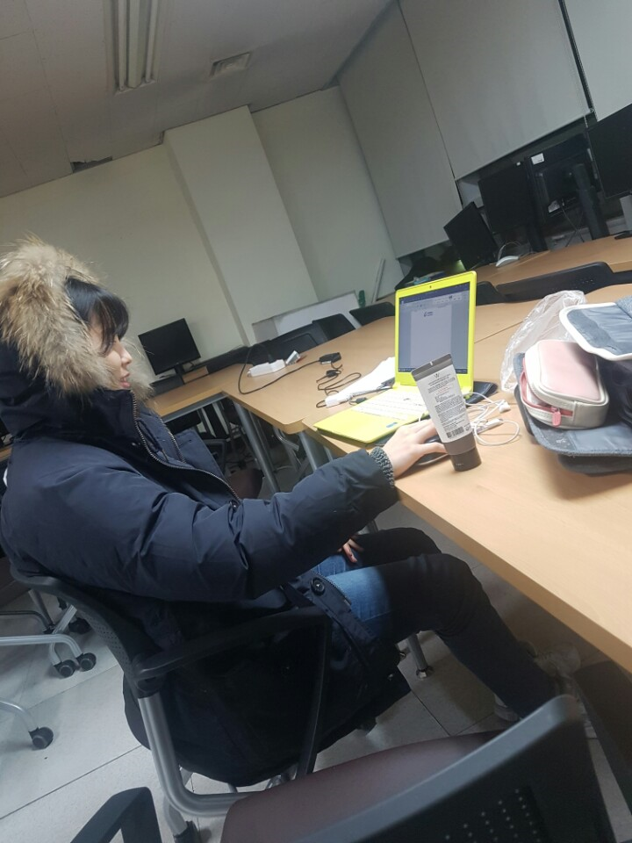 | - 소감  처음에는 구현하는게 너무 어려웠고 솔직히 하기 싫었지만 하다가 보니까  제 실력도 늘어서 너무나도 기분이 좋았습니다. 그렇다고 해서 계속 원활  하게 잘되었던 것은 아니지만 안되는 부분을 고친다는 것이 이렇게 재미있  다는 것을 처음 알게 되었던 좋은 경험이었습니다. 그리고 많은 것들을  공부해야겠다고 느끼게 된 경험이었습니다..
- 강의를 통해 얻은 것

처음에는 많이 몰라서 헤메기도 했었고 포기할까라는 생각도 많이 들었지만 이 강의를 통해서 이것저것 알게 되어서
좋았습니다.
여러가지 사용법도 얻어가서 좋은 것 같습니다. 감사합니다!

